Túi Pickleball Sypik - Trắng ngọc trai chính hãng
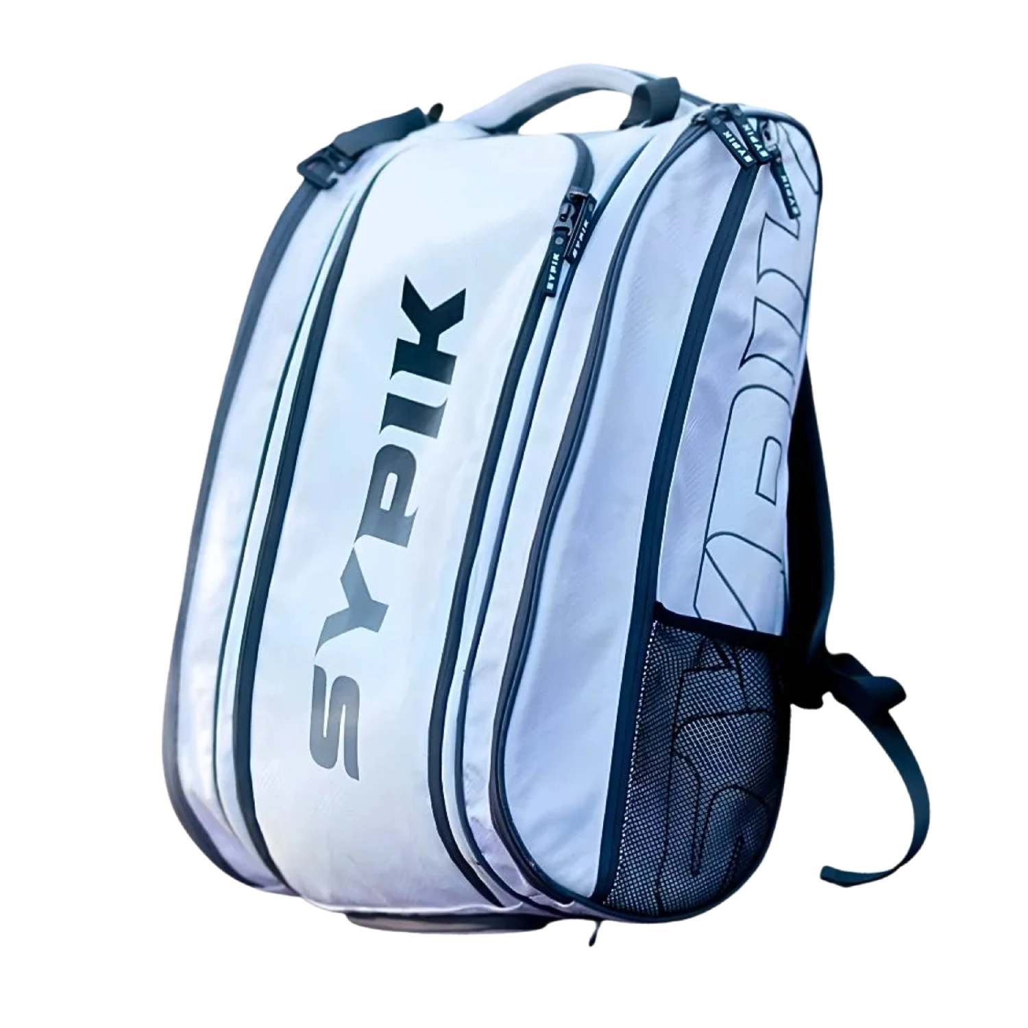
2.650.000 ₫
- Túi Pickleball Sypik - Trắng ngọc trai là dòng túi pickleball cao cấp được thiết kế dành riêng cho người chơi pickleball theo phong cách hiện đại, tối giản nhưng vẫn nổi bật trên sân. Sản phẩm hướng đến nhóm người dùng trẻ năng động, cần một chiếc túi vừa phục vụ thi đấu, vừa linh hoạt sử dụng trong đời sống hằng ngày.
- Điểm đặc trưng của phiên bản này nằm ở gam màu trắng ngọc trai tinh tế, dễ phối outfit từ thể thao đến thông thường, tạo cảm giác sạch sẽ và cao cấp. Túi còn được hoàn thiện từ chất liệu chống nước bền bỉ, giúp bảo vệ tối đa vợt và phụ kiện trong nhiều điều kiện thời tiết khác nhau.
- Với thiết kế thông minh, dung tích lớn và hệ thống ngăn chứa thông minh, túi Pickleball Sypik - Trắng ngọc trai mang đến trải nghiệm sử dụng gọn gàng, tiện lợi cho cả người chơi phong trào lẫn vận động viên chuyên nghiệp. Đây là lựa chọn phù hợp cho nhiều mục đích: đi tập, thi đấu, đi học, đi làm hay thậm chí là du lịch ngắn ngày.
- Thương hiệu: Sypik
- Màu sắc: Trắng ngọc trai
- Kích thước: 30cm x 25cm x 50cm
- Chất liệu: Vải cao cấp chống nước
- Số ngăn túi Pickleball Sypik - Trắng ngọc trai: 6 ngăn
- Đối tượng sử dụng: Nam & nữ (unisex)
- Thiết kế cao cấp, hiện đại: Màu trắng ngọc trai sang trọng, dễ phối đồ, phù hợp nhiều hoàn cảnh sử dụng
- Khả năng chống nước tốt: Bảo vệ vợt và phụ kiện an toàn khi di chuyển ngoài trời
- Dung tích lớn, bố trí thông minh: Chứa được nhiều dụng cụ nhưng vẫn giữ sự gọn gàng, dễ sắp xếp
- Ngăn chuyên dụng tiện lợi: Tách biệt giày, đồ bẩn, vợt và đồ cá nhân giúp tối ưu trải nghiệm sử dụng
- Đa năng trong cuộc sống: Không chỉ dùng khi chơi pickleball mà còn phù hợp đi học, đi làm, gym hoặc du lịch ngắn ngày
- Đeo thoải mái: Túi Pickleball Sypik - Trắng ngọc trai được thiết kế công thái học với đệm lưng thoáng khí, giảm áp lực khi mang lâu

Túi Pickleball Sypik - Trắng vàng chính hãng
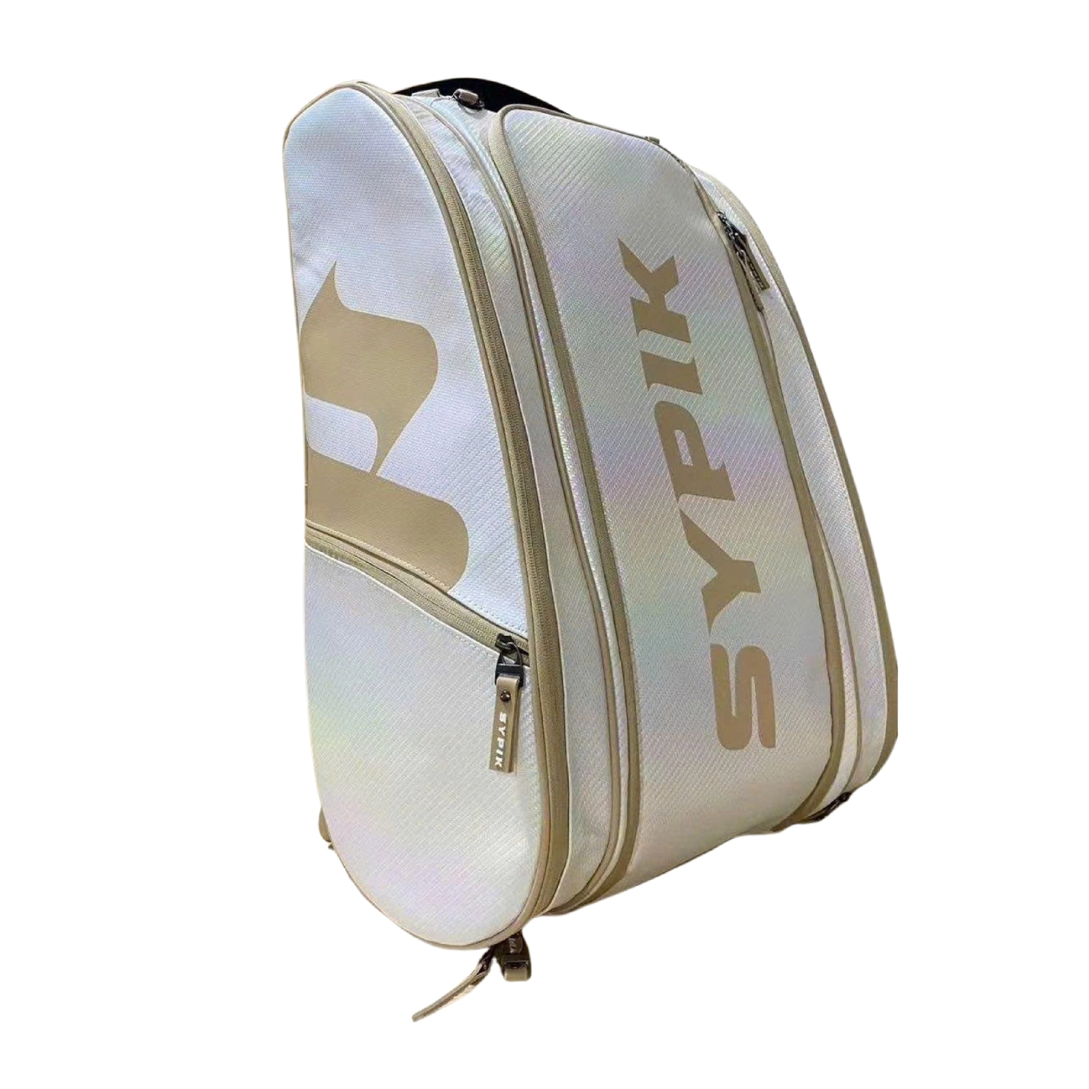
2.650.000 ₫
- Túi Pickleball Sypik - Trắng vàng là mẫu túi được phát triển dành riêng cho cộng đồng người chơi pickleball hiện đại, ưu tiên sự tiện lợi nhưng vẫn đảm bảo yếu tố thẩm mỹ. Sản phẩm mang phong cách thiết kế tối giản, tinh tế, phù hợp với những người dùng trẻ yêu thích sự linh hoạt trong cả tập luyện lẫn sinh hoạt hằng ngày.
- Gam màu trắng vàng là điểm nhấn nổi bật, tạo nên vẻ ngoài thanh lịch, dễ phối hợp với nhiều phong cách trang phục khác nhau, từ thể thao năng động đến trang phục thường ngày. Không chỉ dừng lại ở tính thẩm mỹ, túi còn được làm từ chất liệu vải cao cấp có khả năng chống nước, giúp bảo vệ tốt các vật dụng bên trong trước tác động của thời tiết.
- Bên trong túi được bố trí không gian hợp lý với nhiều ngăn chức năng, mang lại sự thuận tiện trong việc sắp xếp đồ dùng. Nhờ dung tích rộng rãi nhưng vẫn giữ được form gọn gàng, sản phẩm đáp ứng tốt nhu cầu sử dụng đa dạng như đi tập, thi đấu, đi học, đi làm hoặc các chuyến đi ngắn ngày.

- Thương hiệu: Sypik
- Màu sắc: Trắng vàng
- Kích thước: 30 x 25 x 50 cm
- Chất liệu: Vải cao cấp chống nước
- Đối tượng sử dụng: Nam và nữ
- Thương hiệu: Sypik
- Màu sắc: Trắng vàng
- Kích thước: 30 x 25 x 50 cm
- Chất liệu: Vải cao cấp chống nước
- Đối tượng sử dụng: Nam và nữ

Túi Pickleball Sypik Pro - Đen Hồng
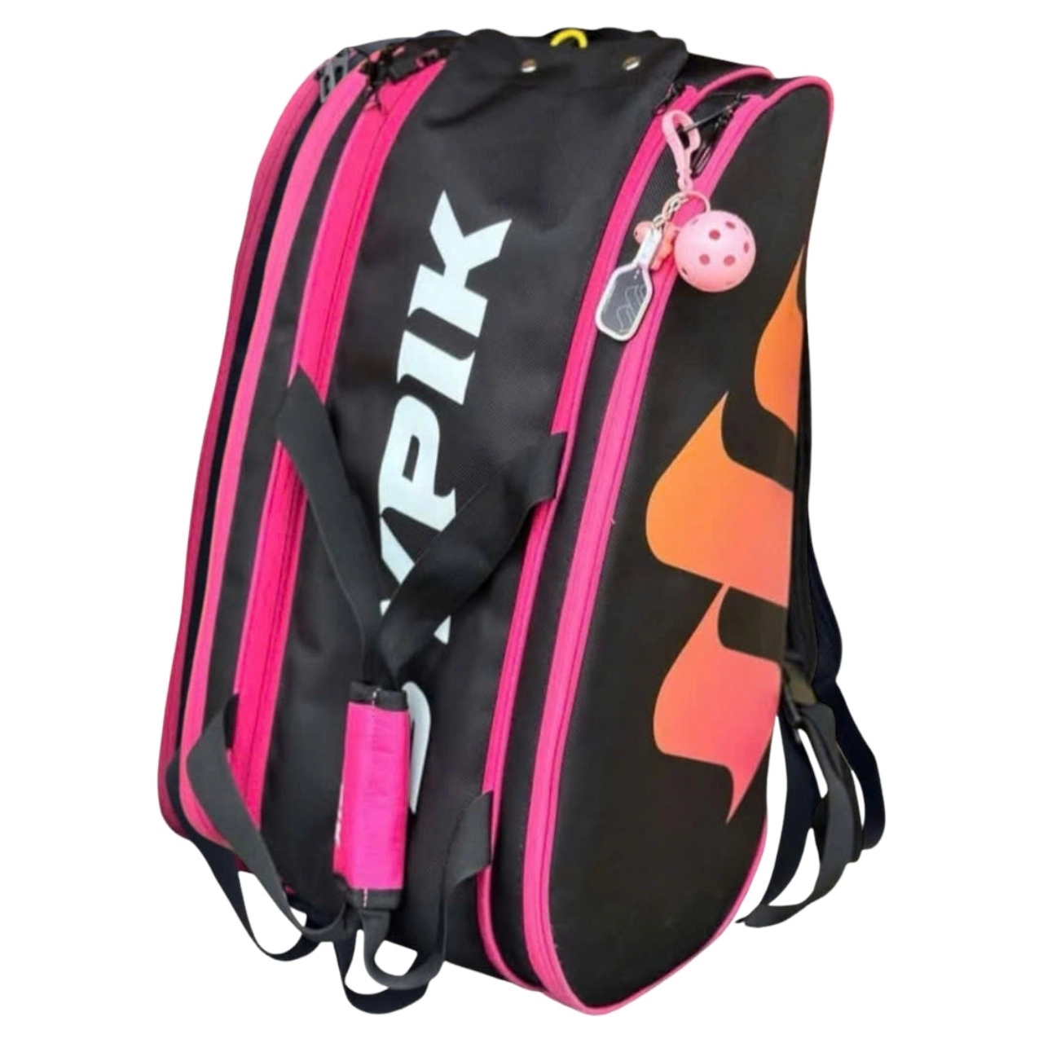
2.200.000 ₫
- Túi Pickleball Sypik Pro - Đen Hồng có cấu trúc và độ bền tuyệt vời để bạn có thể chắc chắn rằng đồ dùng của mình sẽ được sắp xếp và bảo vệ tốt. Sản phẩm được tạo ra với sự đóng góp ý kiến ​​từ một người chơi chuyên nghiệp cho những người chơi nghiêm túc khác, ưu tiên chức năng, sự thoải mái và khả năng tiếp cận.
- Đây là mẫu túi cao cấp, thiết kế đặc biệt dành riêng cho các vận động viên và người chơi pickleball đam mê thể thao năng động. Sản phẩm mang phong cách mạnh mẽ, hiện đại với chất liệu cao cấp, bền bỉ, giúp bảo vệ tối đa dụng cụ chơi pickleball của bạn trong mọi điều kiện thời tiết và môi trường thi đấu. Với dung tích lớn, có thể chứa tối đa 6 vợt, cùng các ngăn riêng biệt để đựng giày, đồ giữ nhiệt, phụ kiện và vật dụng cá nhân, balo Sypik Pro Bag đáp ứng mọi nhu cầu của người chơi chuyên nghiệp lẫn phong trào.
- Thương hiệu: Sypik
- Màu sắc: Đen hồng
- Kích thước: 60 x 40 x 22 cm
- Chất liệu: Da cao cấp
- Túi Pickleball Sypik Pro - Đen Hồng sử dụng chất liệu da và lớp lót dày dặn mang kết cấu đảm bảo độ bền bỉ, đảm bảo tuổi thọ.
- Với thiết kế nhiều ngăn chứa, ngăn chính rộng rãi, sắp xếp khoa học, có thể đựng rất nhiều vật dụng, ngoài ra còn có ngăn chuyên dụng để đựng giày. Có lớp lót cách nhiệt, chống thấm bảo vệ khỏi các tác động môi trường bên ngoài.
- Thiết kế khóa kéo các ngăn luôn được mượt mà, thuận tay cầm nhất, giúp bạn thoải mái trong việc cất lấy đồ. Các đường chỉ may viền xung quanh bao khá tỉ mỉ, chắc chắn, làm tăng độ bền của sản phẩm.
- Có thể sử dụng trong những chuyến du lịch, dã ngoại vô cùng tiện lợi.

Túi Pickleball Joola Tour Elite Blue & Yellow
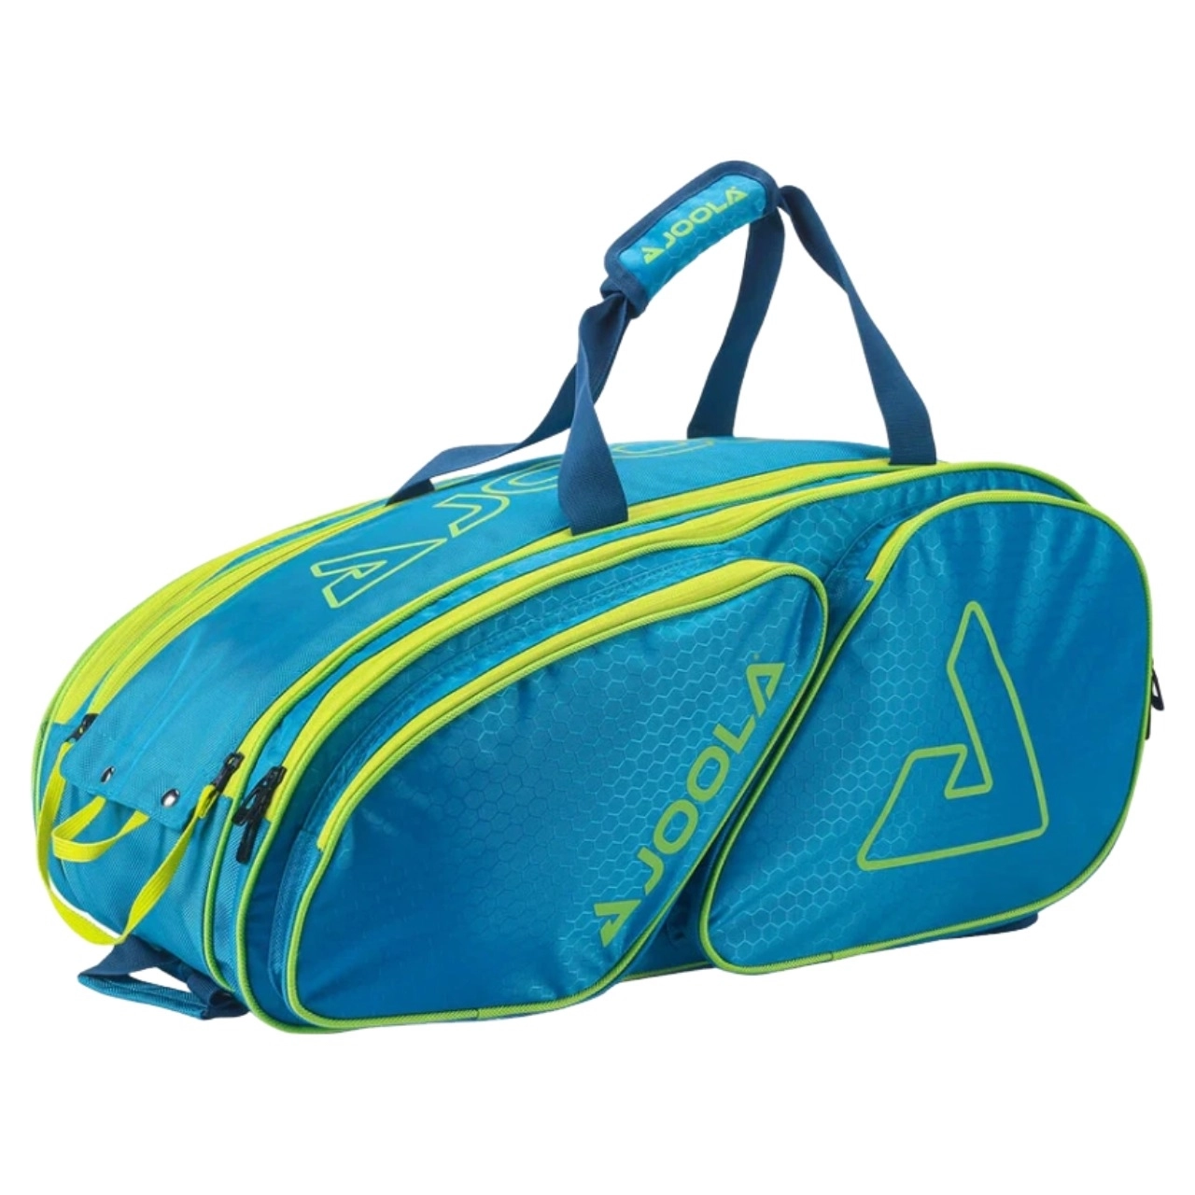
2.699.000 ₫
- Túi Pickleball Joola Tour Elite Blue & Yellow là dòng túi cao cấp được thiết kế dành riêng cho các tay vợt pickleball chuyên nghiệp và người chơi thường xuyên. Với phong cách thể thao hiện đại, nhiều ngăn chứa thông minh và khả năng bảo vệ vợt bằng ngăn cách nhiệt, đây là một trong những mẫu túi được ưa chuộng nhất trên thị trường.
- Joola Tour Elite được thiết kế nhỏ hơn so với phiên bản Pro, vừa đủ cho nhu cầu dùng hàng ngày với 1 ngăn chứa rộng rãi cùng với 2 ngăn kế bên, 1 ngăn đựng giày riêng biệt, 4 ngăn nhỏ ngoài cùng đảm bảo sức chứa, giúp bạn có thể mang đầy đủ tất cả các đồ dùng, phụ kiện cho một trận đấu Pickleball nhưng vẫn đảm bảo sự gọn gàng, không cồng kềnh, giúp bạn dễ dàng mang vác và di chuyển..
- Thương hiệu: Joola
- Màu sắc: Blue, Yellow
- Chất liệu: Polyester
- Kích thước: 22 inch x 15 inch x 10 inch
- Túi Pickleball Joola Tour Elite Blue & Yellow sử dụng chất liệu Polyester mang kết cấu đảm bảo độ bền bỉ, đảm bảo tuổi thọ.
- Với thiết kế nhiều ngăn chứa, ngăn chính rộng rãi, sắp xếp khoa học, có thể đựng rất nhiều vật dụng, ngoài ra còn có ngăn chuyên dụng để đựng giày. Có lớp lót cách nhiệt, chống thấm bảo vệ khỏi các tác động môi trường bên ngoài.
- Thiết kế khóa kéo các ngăn luôn được mượt mà, thuận tay cầm nhất, giúp bạn thoải mái trong việc cất lấy đồ. Các đường chỉ may viền xung quanh bao khá tỉ mỉ, chắc chắn, làm tăng độ bền của sản phẩm.
- Phần quai được thiết kế có đệm lót tránh tình trạng khó chịu, đau tay khi mang và đeo.
- Có thể sử dụng trong những chuyến du lịch, dã ngoại vô cùng tiện lợi.

Túi Pickleball Joola Tour Elite Orange & Gray
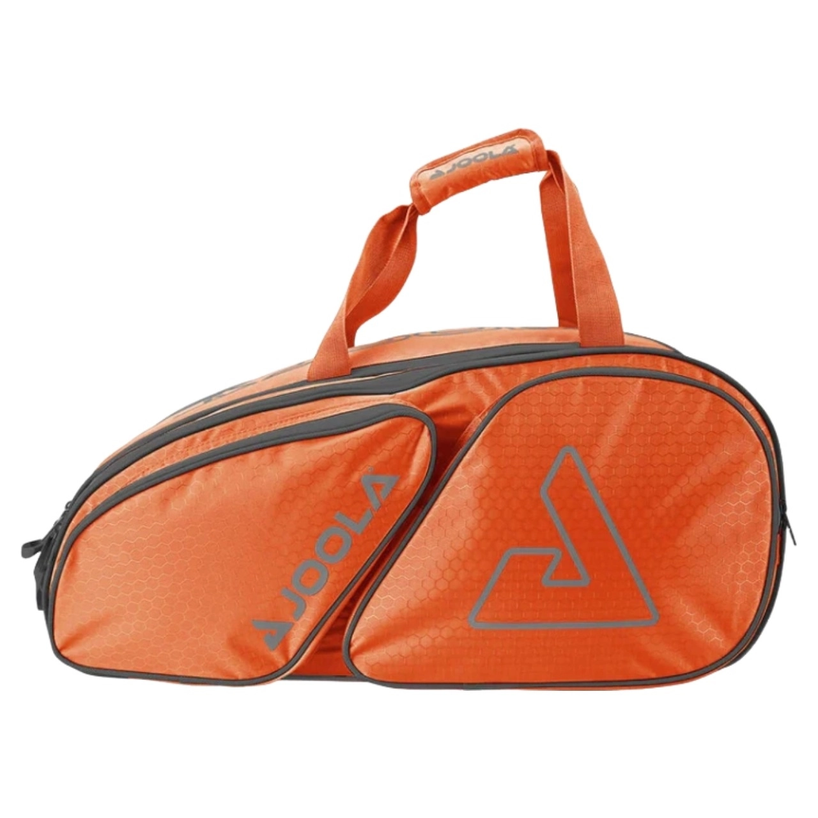
2.699.000 ₫
- Túi Pickleball Joola Tour Elite Orange & Gray là dòng túi cao cấp được thiết kế dành riêng cho các tay vợt pickleball chuyên nghiệp và người chơi thường xuyên. Chiếc túi này được thiết kế với 1 ngăn chứa rộng rãi cùng với 2 ngăn kế bên, 1 ngăn đựng giày riêng biệt, 4 ngăn nhỏ ngoài cùng đảm bảo sức chứa, giúp bạn có thể mang đầy đủ tất cả các đồ dùng, phụ kiện cho một trận đấu Pickleball nhưng vẫn đảm bảo sự gọn gàng, không cồng kềnh, giúp bạn dễ dàng mang vác và di chuyển.
- Túi Pickleball Joola Tour Elite được trang bị nhiều tính năng hữu ích. Nó có một cái móc chắc chắn để bạn dễ dàng treo lên hàng rào và một ngăn nhỏ để lưu trữ. Nếu bạn cần để vợt trong ô tô hoặc chơi ở nơi có nhiệt độ cao, các ngăn chứa vợt với lớp lót cách nhiệt sẽ bảo vệ thiết bị của bạn khỏi sức nóng.
- Thương hiệu: Joola
- Màu sắc: Orange và Gray
- Chất liệu: Polyester
- Kích thước: 22 inch x 15 inch x 10 inch
- Túi Pickleball Joola Tour Elite Orange & Gray sử dụng chất liệu Polyester mang kết cấu đảm bảo độ bền bỉ, đảm bảo tuổi thọ.
- Với thiết kế nhiều ngăn chứa, ngăn chính rộng rãi, sắp xếp khoa học, có thể đựng rất nhiều vật dụng, ngoài ra còn có ngăn chuyên dụng để đựng giày. Có lớp lót cách nhiệt, chống thấm bảo vệ khỏi các tác động môi trường bên ngoài.
- Thiết kế khóa kéo các ngăn luôn được mượt mà, thuận tay cầm nhất, giúp bạn thoải mái trong việc cất lấy đồ. Các đường chỉ may viền xung quanh bao khá tỉ mỉ, chắc chắn, làm tăng độ bền của sản phẩm.
- Phần quai được thiết kế có đệm lót tránh tình trạng khó chịu, đau tay khi mang và đeo.
- Có thể sử dụng trong những chuyến du lịch, dã ngoại vô cùng tiện lợi.

